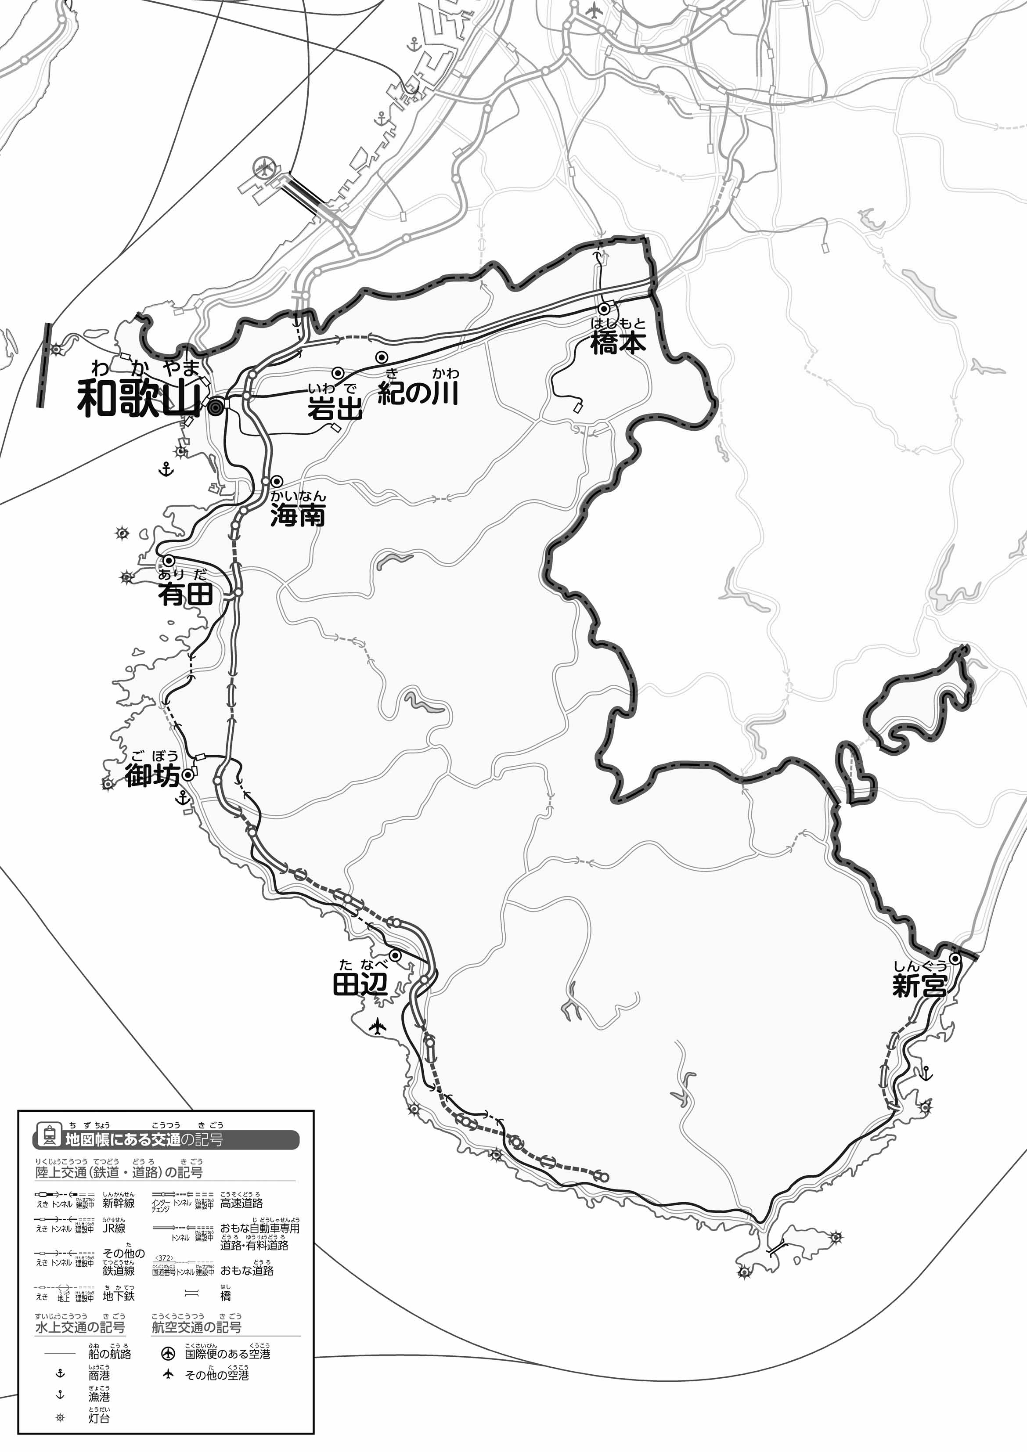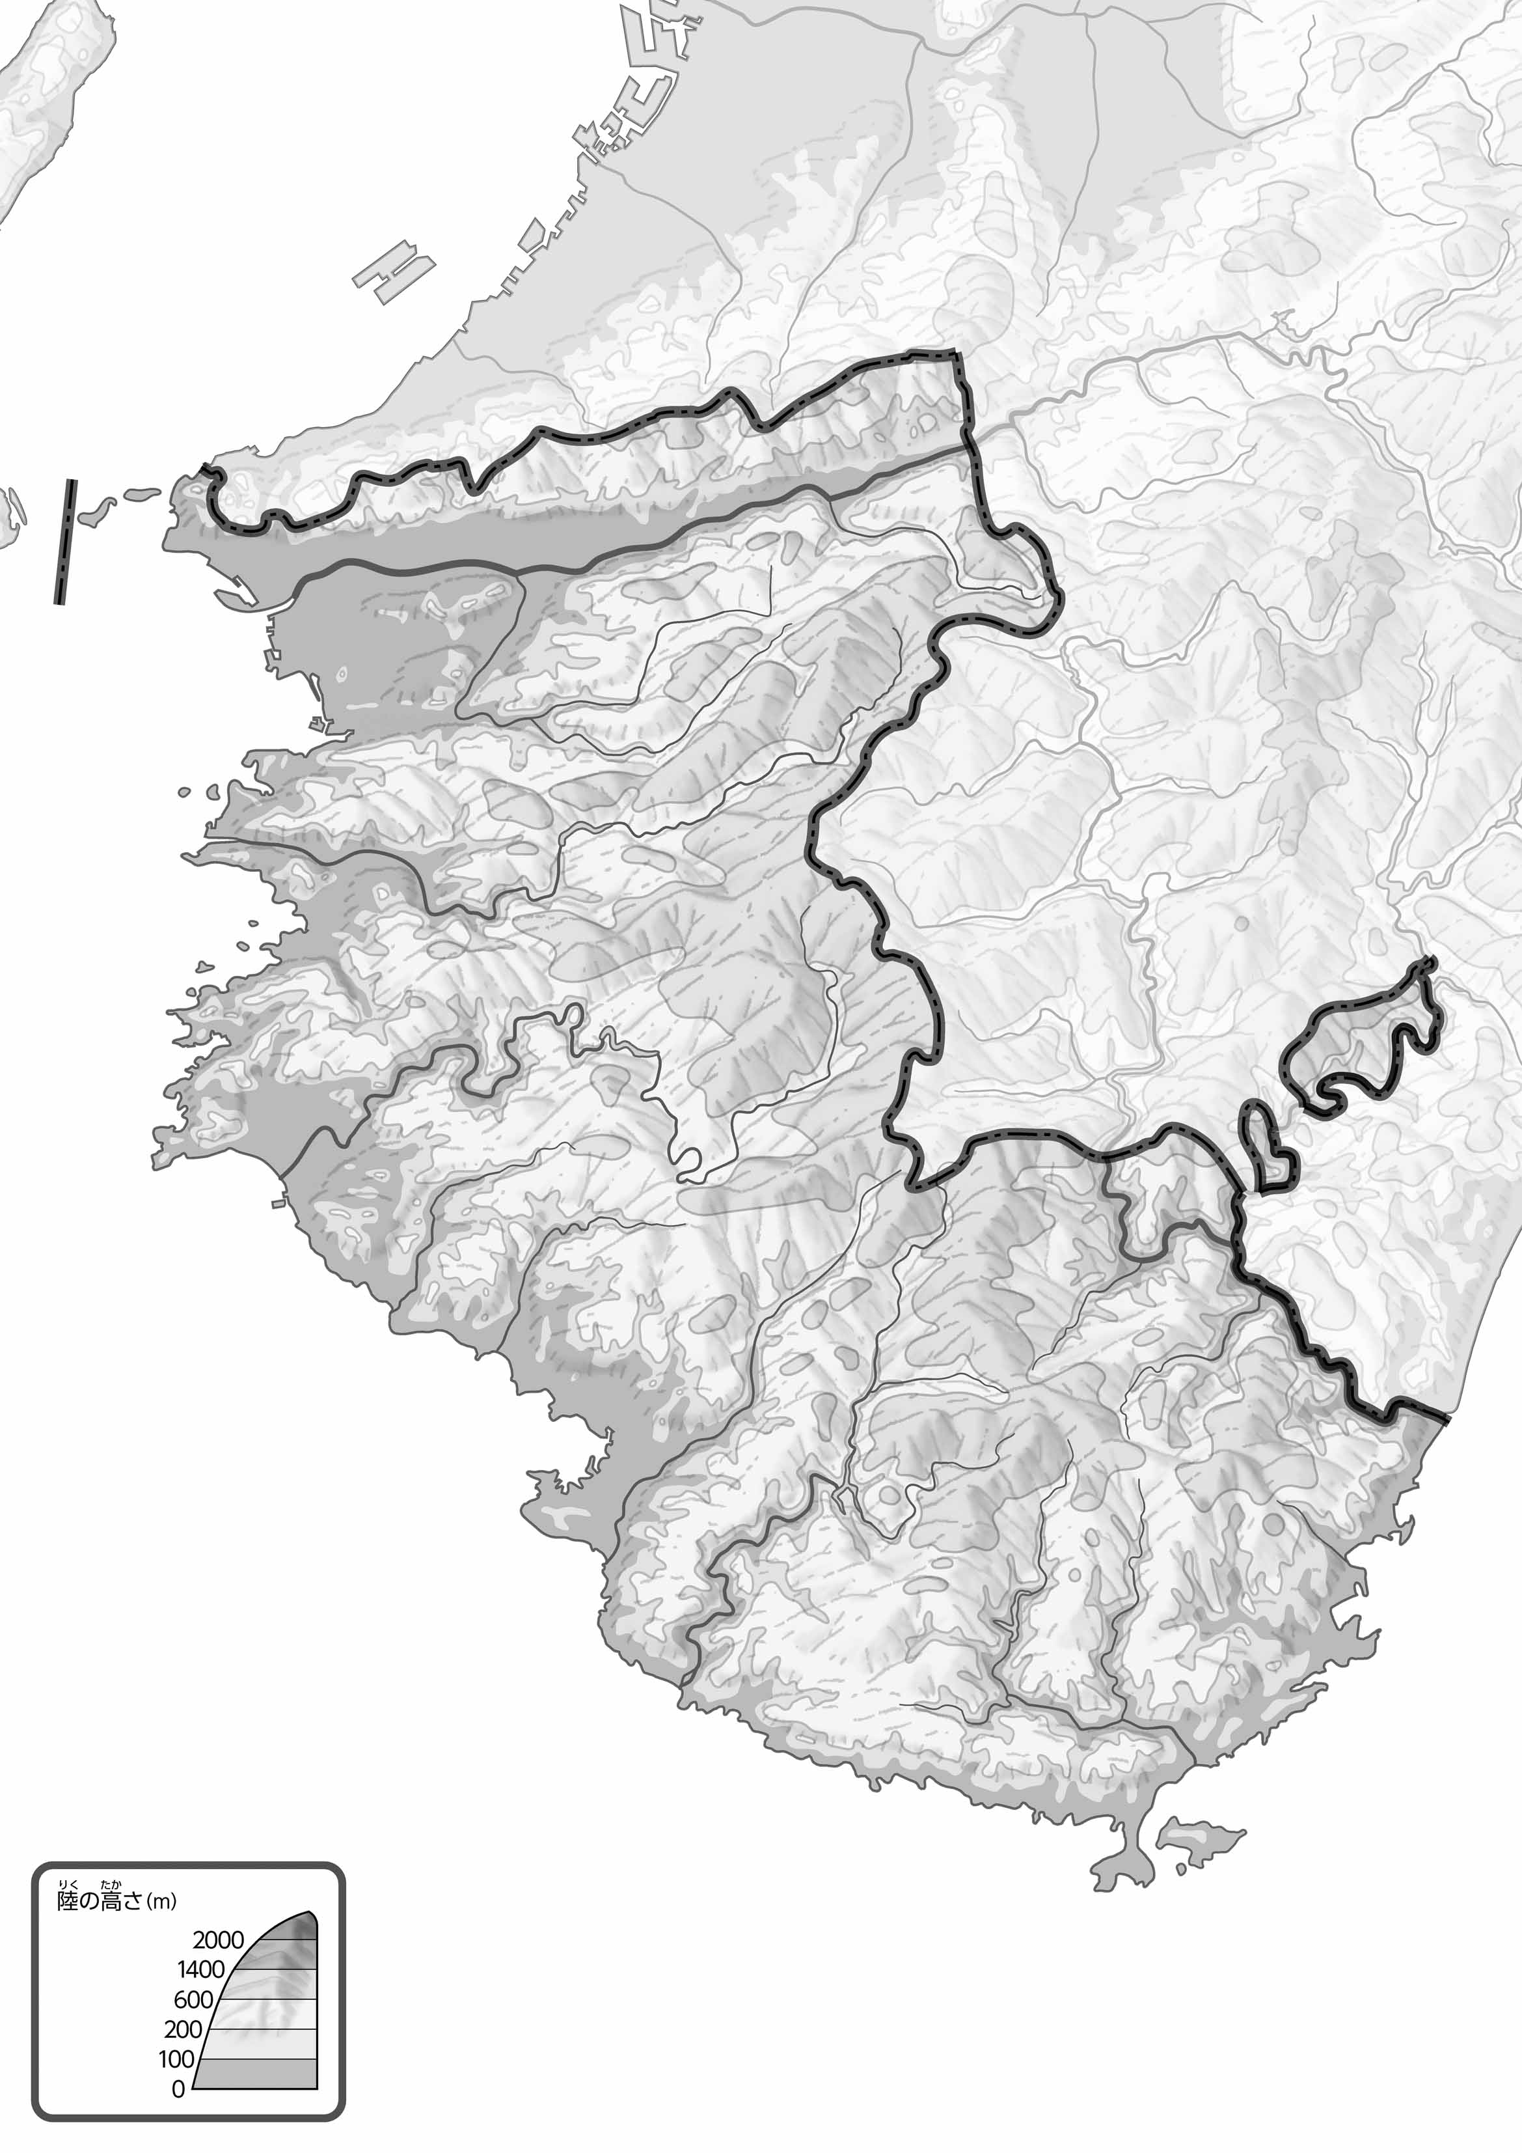

教授用資料

47「」をてやってみよう！（・）

1. をで、をでなぞってみよう。
2. をでなぞってみよう。また、100ｍよりいところをでぬってみよう。
3. の２つのをて、づいたことをの□のなかにいてみよう。

ヒント：やはどんなところをっているのかな？

●のようす

●のようす

（　　　　　　　　）

* **低いところを中心に、交通網が広がっている。**
* **和歌山平野から南は、山がちな場所も多く、高速道路・鉄道ともにトンネルが多い。　※解答例です**

1. 県版地図「県のようす」「地形のようす」をみながら、滋賀県の自然環境で気づいたことを右に書いてみよう。
2. 県版地図「地形のようす」と地図帳を見ながら、上の地図で「低いところ」に色を塗ってみよう。